“危险化学品”的安全管理
——夏季消防安全宣传
夏季是一年中气温最高的季节，地面温度高达32～40℃。炎热的气候条件对危险化学品的安全储存威胁很大。去年，天津港“8·12”瑞海公司危险品仓库特别重大火灾爆炸事故引起了全国上下对危险化学品消防安全的关注。本期我们学习关于危险化学品的安全管理，提高安全意识，做到防患于未然。
危险化学品的储存安全
一、危险化学品要分类存放
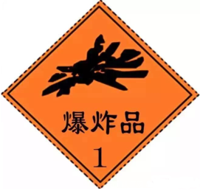
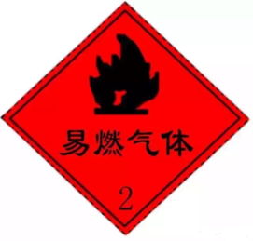
化学危险品一般分为爆炸品、压缩气体和液化气体、易燃液体、易燃固体、自燃物品和遇湿易燃物品、氧化剂和有机过氧化物、毒害品和腐蚀品等。对这些物品要分类、分库、分件、分架存放，严禁把各种性质互相抵触、灭火方法不同、容易引起自燃的物品混放在一处。《危险化学品安全管理条例》第二十条规定，生产、储存危险化学品的单位，应当根据其生产、储存的危险化学品的种类和危险特性，在作业场所设置相应的监测、监控、通风、防晒、调温、防火、灭火、防爆、泄压、防毒、中和、防潮、防雷、防静电、防腐、防泄漏以及防护围堤或者隔离操作等安全设施、设备，同时应当在其作业场所和安全设施、设备上设置明显的安全警示标志。
二、要有合格的危险化学品仓库
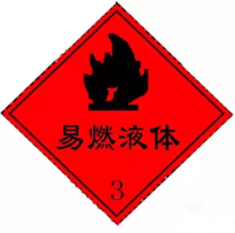
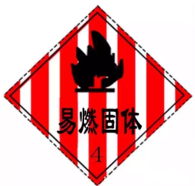
除了分类存放，危险化学品的外部储存环境也是很重要的。《危险化学品安全管理条例》第二十四、二十六条对危险化学品的仓库也有相应的规定：危险化学品应当储存在专用仓库、专用场地或者专用储存室内，并由专人负责管理。专用仓库应当符合国家标准、行业标准的要求，并设置明显的标志。储存剧毒化学品、易制爆危险化学品的专用仓库，应当按照国家有关规定设置相应的技术防范设施。
发生危化品泄漏应急处理
- 疏散与隔离
在生产、储运过程中一旦发生泄漏，首先要启用应急产品防止扩散，接着疏散无关人员，隔离泄漏污染区。如果是易燃易爆化学品的大量泄漏，这时一定要打“119”报警，请求消防专业人员救援，同时要保护、控制好现场。
- 切断火源
切断火源对化学品泄漏处理特别重要，如果泄漏物是易燃物，则必须立即消除泄漏污染区域内的各种火源。
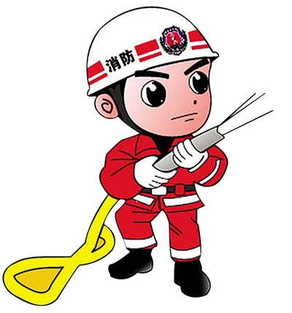
- 自我防护
参加泄漏处理人员应对泄漏品的化学性质和反应特性有充分的了解，要于高处和上风处进行处理，并严禁单独行动。必要时，应用水枪、水炮掩护。要根据泄漏品的性质和毒物接触形式，选择适当的防护用品，加强应急处理个人安全防护，防止处理过程中发生伤亡、中毒事故。
- 泄漏控制
如果在生产使用过程中发生泄漏，要在统一指挥下，通过关闭有关阀门，切断与之相连的设备、管线，停止作业，或改变工艺流程等方法来控制化学品的泄漏。
如果是容器发生泄漏，应根据实际情况，采取措施堵塞和修补裂口,制止进一步泄漏。另外，要防止泄漏物扩散，殃及周围的建筑物、车辆及人群，万一控制不住泄漏口时，要及时处置泄漏物，严密监视，以防火灾爆炸。
安全第一，预防为主。对化学品的泄漏，我们一定不可掉以轻心，平时要做好泄漏紧急处理演习，准备好化学品危险品的一些应急产品，拟定好方案计划，做到有备无患，只有这样，才能保证生产、使用、储运化学品的安全。
一、高温补贴政策的适用范围
高
温
补
贴
知多少
答：在每年6月至10月期间全省（包括广州市）行政区域内的企业、个体经济组织以及民办非企业单位等组织安排劳动者工作，以及国家机关、事业单位、社会团体安排与之建立劳动关系的劳动者工作的高温津贴发放均适用高温津贴政策。
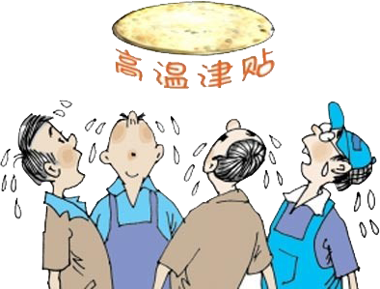
二、什么是高温作业？
答：劳动者从事露天岗位工作以及用人单位不能采取有效措施将作业场所温度降低到33℃以下（不含33℃）的统称高温作业。

三、广东省高温补贴的标准
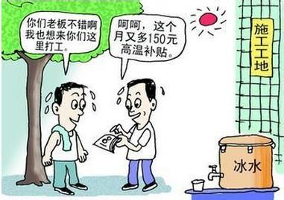
答：根据《广东省高温天气劳动保护办法》（广东省人民政府令第166号）、《关于高温津贴发放的管理办法》（粤人社发〔2012〕117号）及《关于公布广东省高温津贴标准的通知》（粤人社发〔2012〕118号），每年6月至10月期间，劳动者从事露天岗位工作以及用人单位不能采取有效措施将作业场所温度降低到33℃以下的（不含33℃），用人单位应当按月向劳动者发放高温津贴。
高温津贴标准为每人每月150元；如按照规定需按天数折算高温津贴的，每人每天6.9元。
四、高温防暑饮料能否冲抵高温补贴？
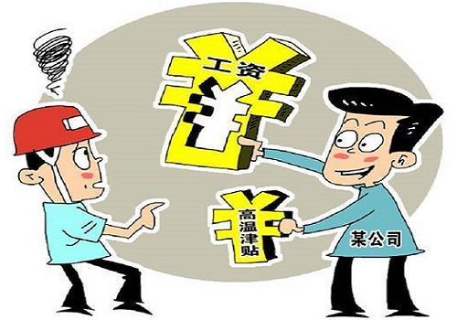
答：在每年6月至10月的高温天气期间，用人单位应当向从事露天工作和室内高温工作的劳动者免费提供符合食品安全标准的清凉饮料。提供的清凉饮料不能充抵高温津贴。
五、高温补贴与工资有什么关系？
答：正常工作时间工资及最低工资标准不包含高温津贴，用人单位不得因发放高温津贴而减发给职工的工资。

